

***SENSOMMAR-KICKOFF***

**Brf Stenmården** **Augusti 2024**

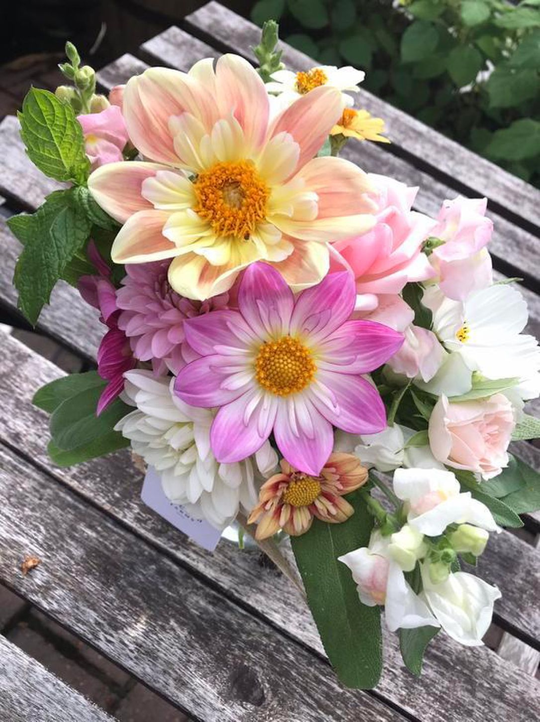

***Övrigt:***

**Relining av dagvattenledningar är i full gång.**

**Värmeprojektet är också i full gång.**

**Underhåll och översyn av belysningen på innergården fortlöper.**

**Underhållsrenovering av cykelhus 4G och 4H har gjorts under sommaren. Målning görs i augusti.**

**Taket i pergolan har bytts ut till kanalplast.**

**Grillar och bänkar kommer ses över under sensommaren.   
  
Det görs ett litet försök med att odla äng på del av gräsyta. Utvärdering kommer att göras.   
  
Högtryckstvätt av balkongfronter och entréer är beställt och utförs inom kort.**

**Ventilationsunderhåll görs i våra fastigheter samt i u-garaget.**

**Styrelsen önskar alla medlemmar och boende härlig sensommar!**

**Detta vill vi fira med er:  
Lördag 24/8**, hålls vår brf-dag utomhus. Klockan 12.30-16.00 grillas det, live-musik spelas, hoppborg är på plats, quiz, godispåsar till barnen finns. *Styrelsen kommer vara på plats i området från 12.30 ca.*

**Öppen expedition startar**

**Onsdagarna 21/8, 4/9, 18/9, 2/10,16/10, 30/10, 13/11och 27/11 finns representanter från styrelsen på plats mellan klockan 18-19.00**

**Välkomna ☺**

**De gamla soprummen i 2an och 4anatt har omvandlats till barnvagnsrum.**

